科学家的问题
教学目标
1. 借助拼音认识本课生字,会写课后的字。
2. 能读懂课文,体会重点句子的意思。
3. 正确、流利、有感情地朗读课文,明白凡事要多动手、多实践,别盲目相信权威。
教学重点
学习生字词,理解句子意思,明白道理。
教学准备
教师:生字、词语卡片,杯子,金鱼
教学时间
2课时
教学过程
一、故事导入,质疑激趣
1. 同学们,想听故事吗? 老师给你们讲一个故事吧:有一天,一位科学家来到一所学校,许多孩子都惊喜地围住了他,向他问了许许多多的问题,这位科学家都做了回答,孩子们听了可崇拜他啦。这时,科学家也向小朋友提了一个奇怪的问题。许多小朋友认为这个问题很简单,于是都抢着回答,但都不正确。这时,有个聪明的小朋友通过自己动手,终于得出了正确的答案。
2. 设问:同学们,听了这个故事,你们想知道些什么呢?
二、认读字词,整体感知
1. 同学们,你们想知道的问题呀,都在课文里呢。带着你们的问号去读读课文吧,一边读一边勾画出不认识的生字,借助拼音读准字音。
(学生读后,老师用课件出示勾画的生字让学生对照。)
2. 请把你已经会认的字大声地读给同桌的小朋友听,或夸夸他,或帮帮他。
3. 我们一块儿来和生字娃娃打打招呼吧,注意读准每个字的音。
(先带拼音读,再去掉拼音读,容易读错的多读几遍。)
4. 小组合作学习。
由小组长带领组词,找形近字,用自己最喜欢的办法记住这些生字。
5. 教师:同学们都和生字娃娃交上了朋友了吗? 瞧,他们又回到了课文里。没关系,有它们帮忙,我们读课文就更容易了。谁愿意来试一试?
(抽读。)
6. 小朋友们自由地轻声地读课文,看看自己能读懂些什么。
7. 学生小组交流,全班汇报。
三、重点探究,品读体会
1. 再读课文,思考科学家提出的是什么问题。
抽读——评议——范读——齐读
2. 细读课文,课文中的小朋友们有些什么答案? 围绕“议论纷纷”指导朗读,他们的答案是怎么得来的? 让学生联系第1段和课文题目思考。
3. 玛丽亚做了什么? 她为什么生气? (学生找出文中相关内容,反复阅读后,老师再作提问。)“完全不是那么回事”的意思是什么? (学生和老师可以亲自做一做。)
4. 科学家为什么提这个问题?
反复读科学家说的话,讨论科学家在回答玛丽亚的问题时为什么哈哈大笑。
5. 玛丽亚明白了什么?
6. 学了课文,你想到了什么?
四、总结、拓展
1. 在生活中你看到、听到或经历过这样的事吗? 讲一讲。
2. 读课文,抄写自己喜欢的词语或句子。
附:板书设计
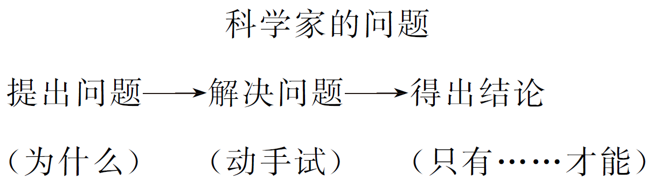
（吴红卫）

